Мойынқұм ауылы бойынша жерді аймақтарға бөлу жобасын (схемасын), бағалау аймақтарының шекараларын және жер учаскелері үшін төлемақының базалық ставкаларына түзету коэффициенттерін бекіту туралы
Жамбыл облысы Мойынқұм аудандық мәслихатының 2018 жылғы 14 наурыздағы № 23-2 шешімі. Жамбыл облысы Әділет департаментінде 2018 жылғы 28 наурызда № 3754 болып тіркелді
РҚАО-ның ескертпесі.
Құжаттың мәтінінде түпнұсқаның пунктуациясы мен орфографиясы сақталған.
Қазақстан Республикасының 2003 жылғы 20 маусымдағы Жер кодексіне және "Қазақстан Республикасындағы жергілікті мемлекеттік басқару және өзін-өзі басқару туралы" Қазақстан Республикасының 2001 жылғы 23 қаңтардағы Заңына сәйкес Мойынқұм аудандық мәслихаты ШЕШІМ ҚАБЫЛДАДЫ:
1. Мойынқұм ауылы бойынша жерді аймақтарға бөлу жобасы (схемасы), бағалау аймақтарының шекаралары және жер учаскелері үшін төлемақының базалық ставкаларына түзету коэффициенттері осы шешімнің 1, 2 және 3 қосымшаларына сәйкес бекітілсін.
2. Осы шешімнің орындалуын бақылау аумақтың экономикалық дамуы, бюджет және жергілікті салықтар, өнеркәсіп салаларын, ауыл шаруашылығы мен кәсіпкерлік салаларын дамыту, аумақтық құрылыс, жер учаскесін сатып алу туралы шарттар жобаларын қарау, қоршаған ортаны қорғау мәселелері жөніндегі тұрақты комиссиясы комиссиясына жүктелсін.
3. Осы шешім әділет органдарында мемлекеттік тіркелген күннен бастап күшіне енеді және оның алғашқы ресми жарияланған күнінен кейін күнтізбелік он күн өткен соң қолданысқа енгізіледі.
Аудандық мәслихаттың сессиясының төрағасы | М. Жақсыбаев
Аудандық мәслихаттың хатшысы | Ш. Исабеков
Мойынқұм аудандық мәслихатының
2018 жылғы 14 наурыздағы
№ 23-3 шешіміне 1 қосымша

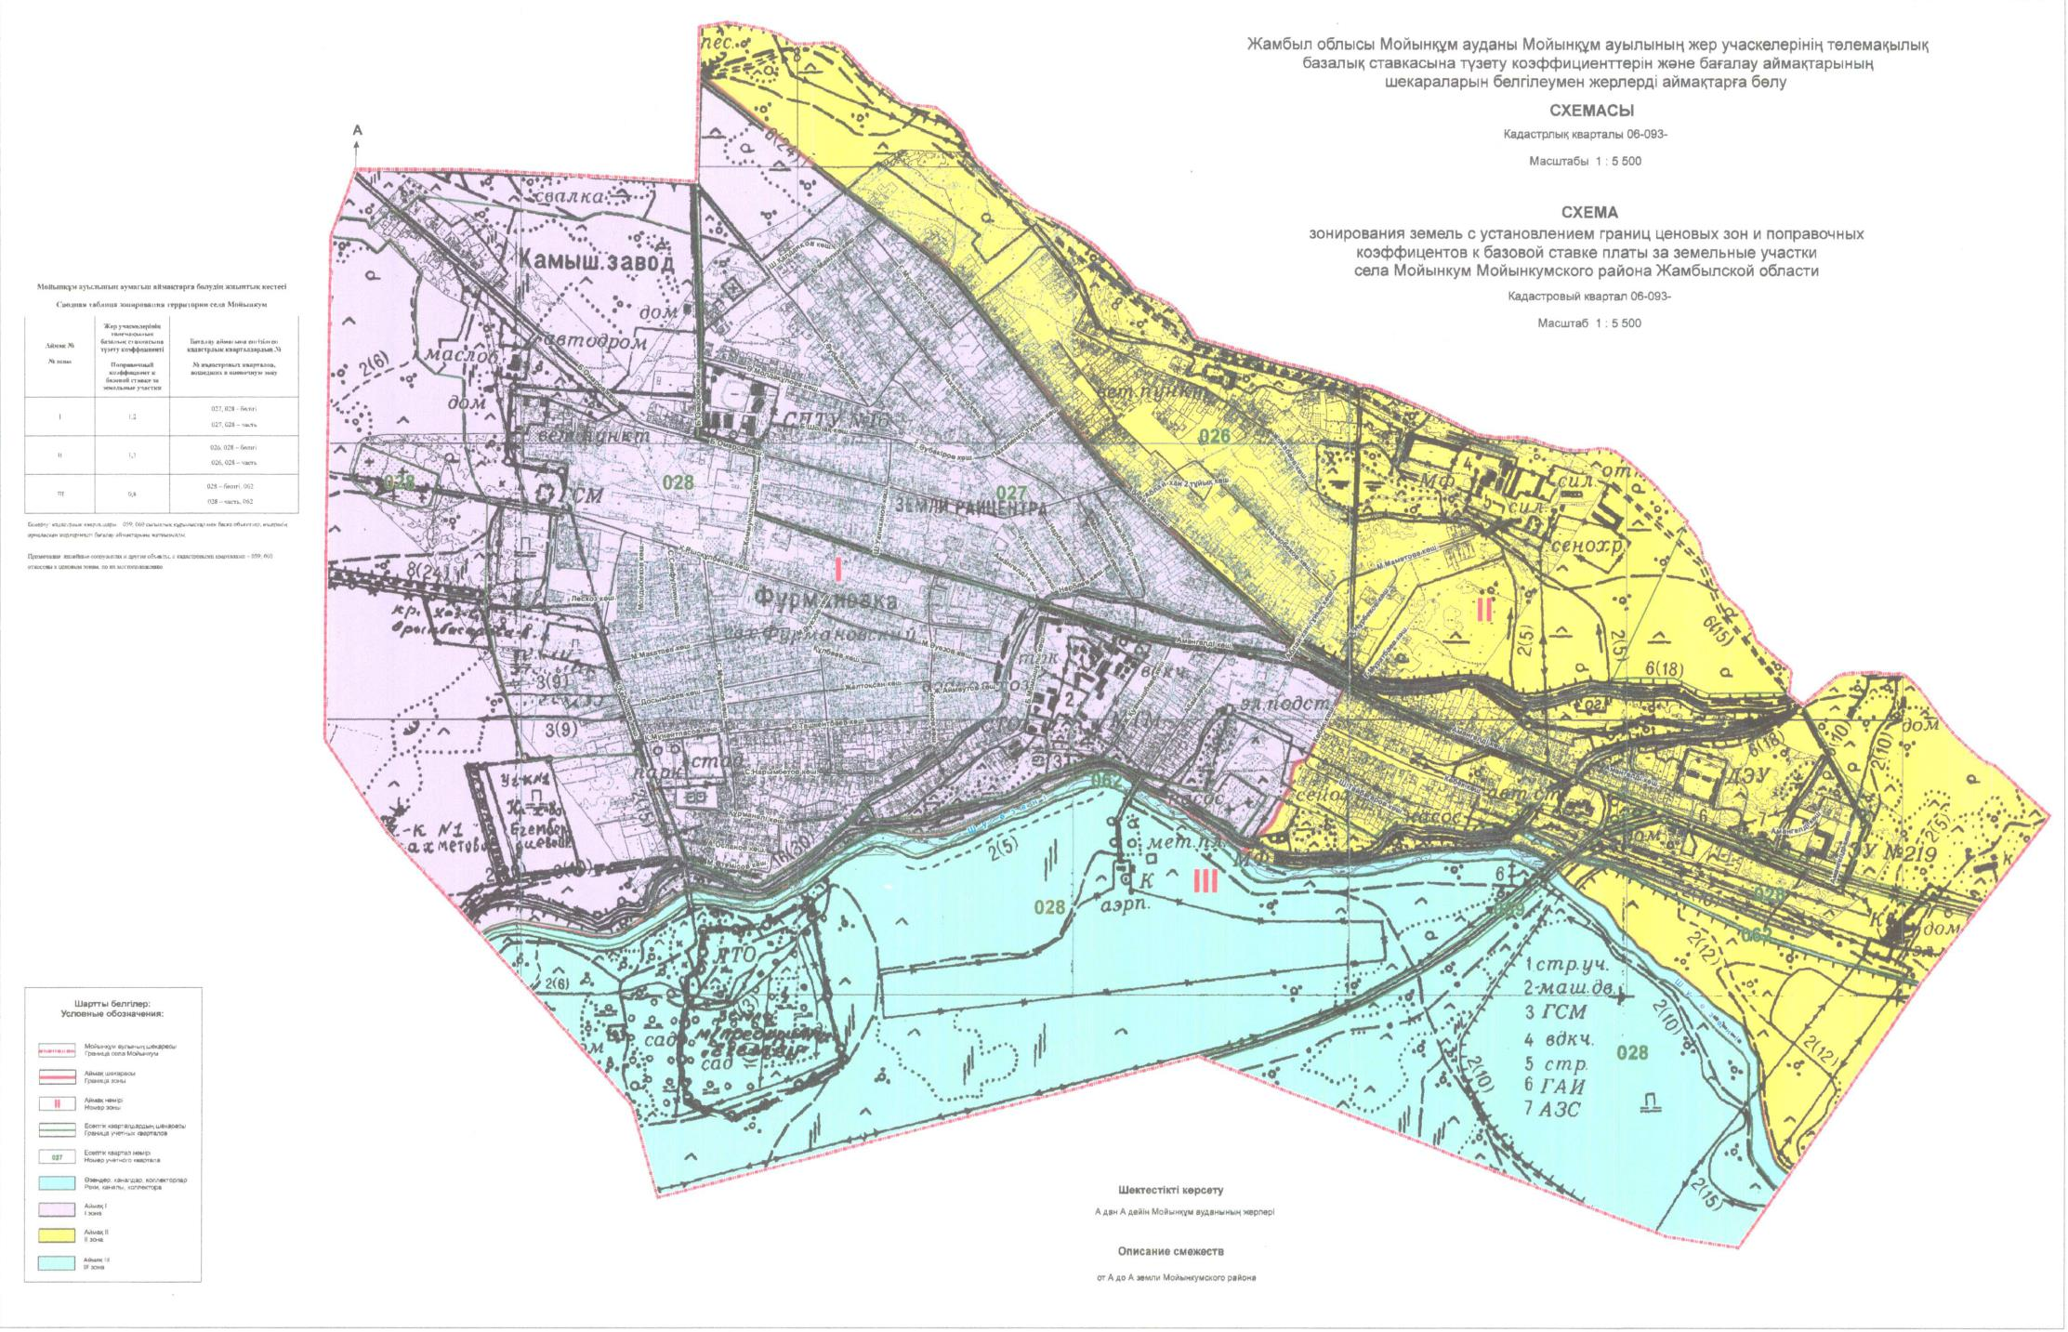

Мойынқұм аудандық мәслихатының
2018 жылғы 14 наурыздағы
№ 23-3 шешіміне 2 қосымша
Мойынқұм ауылы бойынша бағалау аймақтары шекаралары
Бағалау аймақтарының нөмірі | Бағалау аймақтарының шекараларының сипаттамасы
I | 1-ші бағалау аймағының бастапқы нүктесінен шекара Абылайхан көшесінен оңтүстік-шығыс бағытта Амангелді көшесінен өтіп, Амангелді көшесінің бойымен сол жаққа қарай Кебек көшесімен қиылысқанға дейін өтеді. Көбек көшесімен оңтүстік-батыс бағытта сайға дейін өтіп, ары қарай сол бағытта Шу өзеніне дейін өтеді. Ары қарай бағалау аймағының шекарасы Шу өзенінің бойымен Мойынқұм ауылының шекарасына өтіп, ауылдың белгіленген шекарасымен 1-ші бағалау аймағының бастапқы нүктесіне дейін.(алғашқы нүкте)
II | II-ші бағалау аймағы I-ші бағалау аймағының солтүстік-шығыс бөлігінде орналасқан. II-ші бағалау аймағының бастапқы нүктесінің сипаттамасы болып Абылайхан көшесімен Мойынқұм ауылының шекарасының қиылысы қабылданған, ары қарай ауылдың шекарасымен солтүстік, одан сон оңтүстік-шығыс және оңтүстік-батыс бағытта Шу өзеніне дейін өтіп, Шу өзенінің бойымен солтүстік-батыс бағытында сайға дейін өтеді. Саймен солтүстік-шығыс бағытта Көбек көшесімен Амангелді көшесімен қиылысқанға дейін өтіп, ары қарай Амангелді көшесімен солтүстьік-батыс бағытта бастапқы нүктеге дейін өтеді.
III | III-ші бағалау аймағы I-ші және II-ші бағалау аймақтарының өңтүстік бөлігінде орналасқан. III-ші бағалау аймағының бастапқы нүктесінің сипаттамасы болып ауылдың шекарасының Шу өзенімен қиылыс нүктесі болып қабылданған, ары қарай Шу өзенімен шығыс бағытта ауылдың шекарасына дейін өтіп, ауылдың шекарасымен бастапқы нүктеге дейін.
Мойынқұм аудандық мәслихатының
2018 жылғы 14 наурыздағы
№ 23-3 шешіміне 3 қосымша
Мойынқұм ауылы бойынша жер учаскелері үшін төлемақының базалық ставкаларына түзету коэффиценттері
Бағалау аймағының нөмірі | Жер учаскелерінің төлемақылық базалық ставкасына түзету коэффиценттері
І | 1,2
ІІ | 1,1
ІІІ | 0,8

© 2012. Қазақстан Республикасы Әділет министрлігінің «Қазақстан Республикасының Заңнама және құқықтық ақпарат институты» ШЖҚ РМК

